INDICAÇÃO nº 1.178/2021

Súmula: Solicita providências do Executivo junto a Secretaria Municipal de Infraestrutura e Serviços Urbanos, aos cuidados do Sr. Marcos de Oliveira Anjos para que realize a operação tapa buraco na Rua Maria de Abreu, altura do n°88 – Vila São Francisco, neste município.

INDICO à Mesa, na forma regimental vigente, que seja oficiado ao Excelentíssimo Igor Soares Prefeito Municipal, junto a Secretaria de Infraestrutura e Serviços Urbanos, para que realize a operação tapa buraco na Rua Maria de Abreu, altura do n°88 – Vila São Francisco, neste município.

JUSTIFICATIVA

Senhor Presidente,
Senhores Vereadores,
Senhoras Vereadoras.

Moradores da rua citada nos procuraram reclamando de buracos que vem tomando grandes proporções e causando sérios transtornos e prejuízos a moradores e usuários da via, além dos riscos inerentes à situação.
A operação é voltada a melhoria das condições de trafego da localidade, com vista a evitar em especial a ocorrência de acidentes.
Desta forma pedimos a esta nobre secretaria que inclua em seu cronograma o pedido supra.
Sem mais para o momento, renovo protestos da mais elevada estima e distinta consideração.

Sala das Sessões Bemvindo Moreira Nery, 28 de janeiro de 2021.

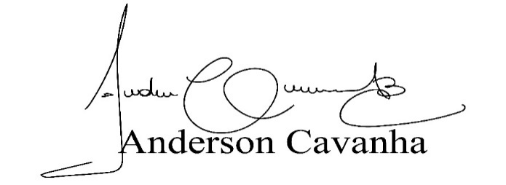
(Bruxão Cavanha – PL)
Vereador

